Гуп курытым щек1уэк1а дерс:
«Сыту дахащэ, сыту дахащэ, псэр богъэгуф1э адыгэ фащэ»

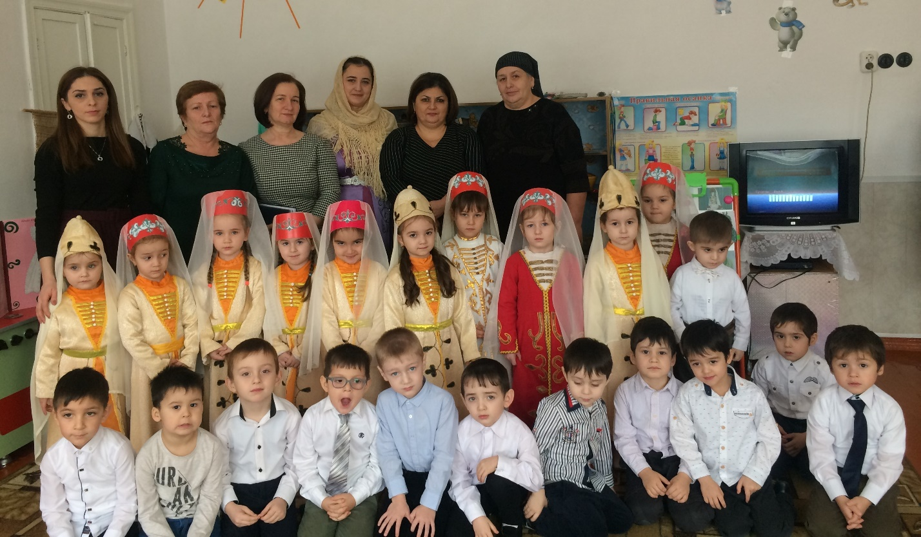
Гъэсак1уэ: Зэмбур З.С. Январь 2020 г.

Мэкъамэ дахэ къоуэ хъыджэбз ц1ык1ухэр къофэ «Пщащэ къафэ»

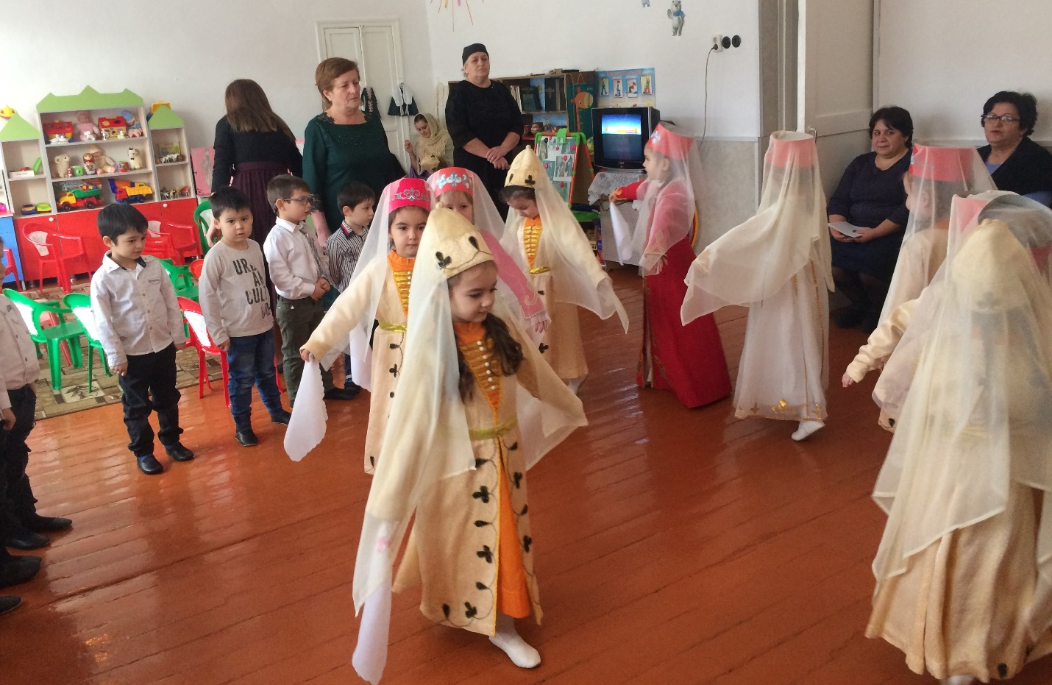

Гъэсак1уэ: К1уащ Бет1ал «Си льахэ»
Сыт кьэхьугьэм Ищ1а псом нэхь дахэр-
Жи1эу хэти сэ кьызэупщ1ам,
Стынщ жэуап хэдэншэу зыми:
-Льахэрщ!
Хьэкь щырехьу ар япэм зымыщ1ам!

Сэ сльэгьуащ зыщытхьухэу –
Щ1ы пхыдзахэр,-
Дыщэ щ1экьухэм яхуэхьуар жэнэт,
Ауэ сэ узи1эщи си Льахэр,
Зым жес1энкьым зэи:
-Нахьыф1 кьызэт…

Гъэсак1уэ: -Сыт нобэрей махуэр, адрей махуэхэм емыщхьу, щыщ1эддзар? Сыт адыгэ мэкъамэ дахэр къыщ1еуэр? Фыкъэда1уэт.
Ц1ыхуу дунейм тетым езым я лъахэ я1эжщ. Псоми ар ф1ыуэ ялъэгъуж, щырет ар инуи, ц1ык1ууи, гугъущ жып1эну хэт ер нэхъ дахэ, хэт ер нэхъыф1,ар псоми ф1ыуэ ялъэгъури, а псом нэхъыщхьэр ар тхъумэн зэрыхуейр арщ. Дэ нобэ дытепсэлъыхъынущ ди лъахэм, ди нэмысым, ди адыгэ фащэ дахэм.
Гъэсак1уэ: Ц1ык1ухэ, сыт дэ дызэрыс республикэм зэреджэр?
Сабийхэм: Къэбэрдей-Бэлъкъар республикэ.
Гъэсак1уэ: Нт1э сыт хуэдэ лъэпкъ ди Къэбэрдейм щыпсэухэр?
Сабийхэм: Адыгэ, балъкъэр, урыс.

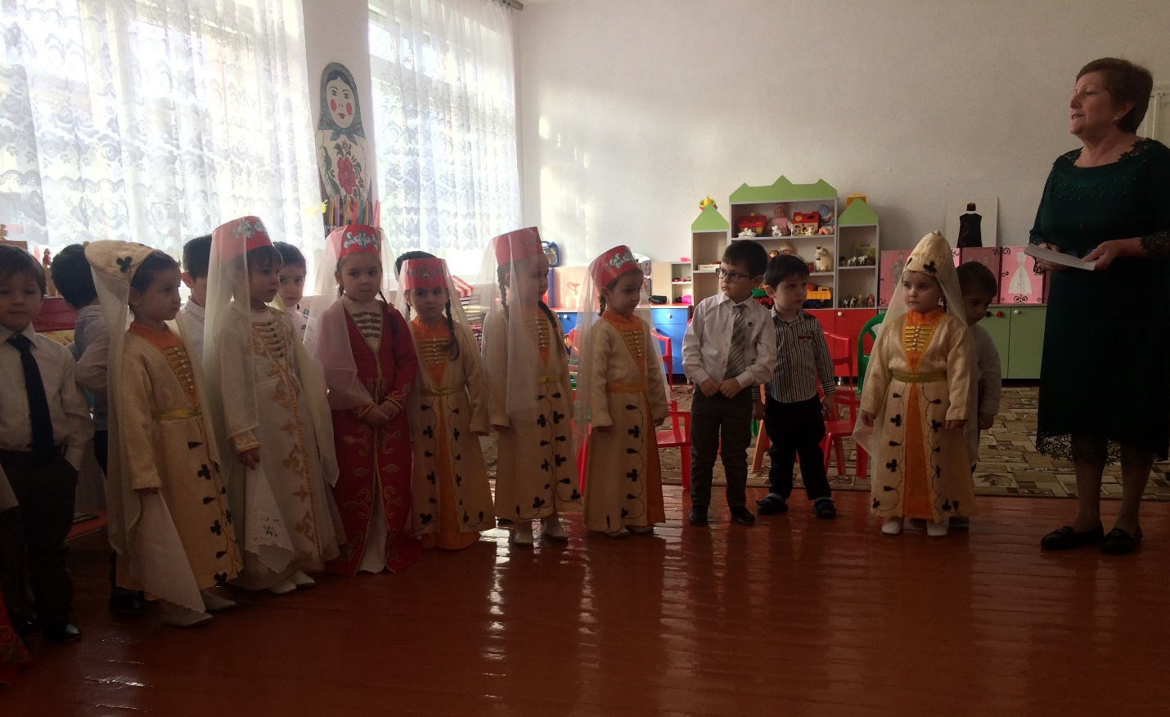

Гъэсак1уэ: Ди Къэбэрдей Балъкъэрым апхуэдиз лъэпкъ дыщопсэу.
Дэ дыэдыгэщ. Пэжкъэ?
Ижь ижьыж лъандэрэ,ц1ык1ухэ, ди адыгэ льэпкъыр, ди хабзэр, ди фащэр, ди псэлъэжьхэр дуней псом яф1этелъыджэщ, яф1эдахэщ. Адыгэм и губзыгъагъыр, и дуней тетык1эр къыщыболъагъу ди псэльэжьхэм, и1эт кьэдывгъэщ1эжыт:
1 реб: Нэмыс здэщымы1эм,насып щы1экъым.
2 реб: Уи псалъэ гъэ1эси,уи нэмыс гъэбыдэ.
3 реб: Уи япэк1э бдза мывэм, ухуозэж.
4 реб: Лэжьыгъэм уегъэлъап1э,щхьэхынагъэм уегъэпуд.
5 реб: Гупсыси псалъэ, зыплъыхьи т1ыс.
6. реб: 1ей пщ1ауэ, ф1ым ущымыгугъу.
7. реб: Ф1ы пщ1амэ,ф1ы къыпок1уэ.
8. реб: Улажьэмэ лыжь пшхынщ, умылажьэмэ лажьэ бгъуэтынщ.

Гъэсак1уэ: Щыгъыным ц1ыхур егъэщ1эращ1э. акъылым егъэдахэ.
Мыри ди адыгэ псалъжьщ ,ц1ык1ухэ.
Мэкъамэ дахэ къоуэ.

Гъэсак1уэ: Ц1ык1ухэ, фыкъаплъэт мыбык1э
Сабийхэм зыкъагъазэр абыхэм ялъагъу пщащэ дахэ адыгэ фащэ щыгьыу щысщ пы1э хидык1ыу.
.Гъэсак1уэ: Ц1ык1ухэ! Феплъыт мыр, Сэтэнейщ.
-Дэнэ Сэтэней къыздик1ар (Таурыхъым.)
-Сыт зэреджэр таурыхъым? (Мывэм и къуэ.)
-Нт1э хэт Сэтэнейр? ( Сосрукъуэ и мамэщ)
-И1эт сэлам едывгъэхыт Сатаней.
Д: Уи махуэ ф1ыуэ Сэтэней!
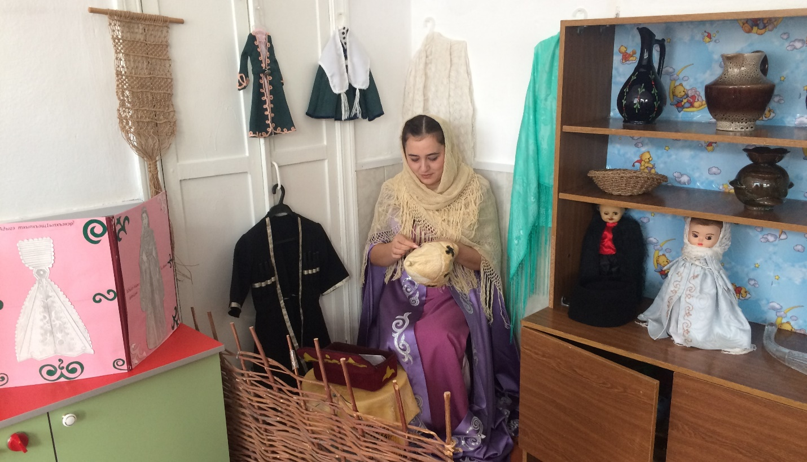
Сэтэней: Фэри фи махуэ ф1ыуэ ,ц1ык1ухэ! Фыкъеблагьэ! Сыту ф1ыт фыкъызэрык1уар.
Гъэсак1уэ: -Зыхуэбгьэфащар уи фащэщ жа1э, Сэтэней, сыту бостей дахэ пщыгъ. Ц1ык1ухэ, фэ фщ1эрэ ц1ыхухъухэми ц1ыхубзхэми япэм псоми ящыгьыу щыта щыгъыным зэреджэр?
Ц1ык1ухэм: Адыгэ фащэ.
Сатаней:
Пэж дыдэщ сэ нобэ сщыгъыр адыгэ фащэщ.
ЩIыр зэрыгъущэм къыхэкIкIэ, бгылъэм и хьэуа къабзэрэ псыIэгъэншэм я фIыгъэкIэ щ1ы щIагъым зыри къащымыщIу щыхъума хъуащ цIыхухъу, бзылъхугъэ, сабий, уеблэмэ, зэрыджэгу гуащэхэм я фащэхэр. Сэ согуф1э ар фэ зэрызэвгъащ1эр, фыф1эдахэу къызэрыфщтэжыр, зэрыщыфт1агъэр.
Гъэсак1уэ: Иджы феплъыт ц1ыхубзхэм я адыгэ фащэм. Сыт абы хыхъэхэр? Ц1ык1ухэ, и1эт къэдывгъэщ1эжыт. Адыгэ ц1ыхубз фащэм сыт хыхьэхэр?
Сабий: Бостей, бгъэ1улъ, гупэ1улъ, бгырыпх, 1эщхьэтхьэмпэ, пы1э, вакъэ.
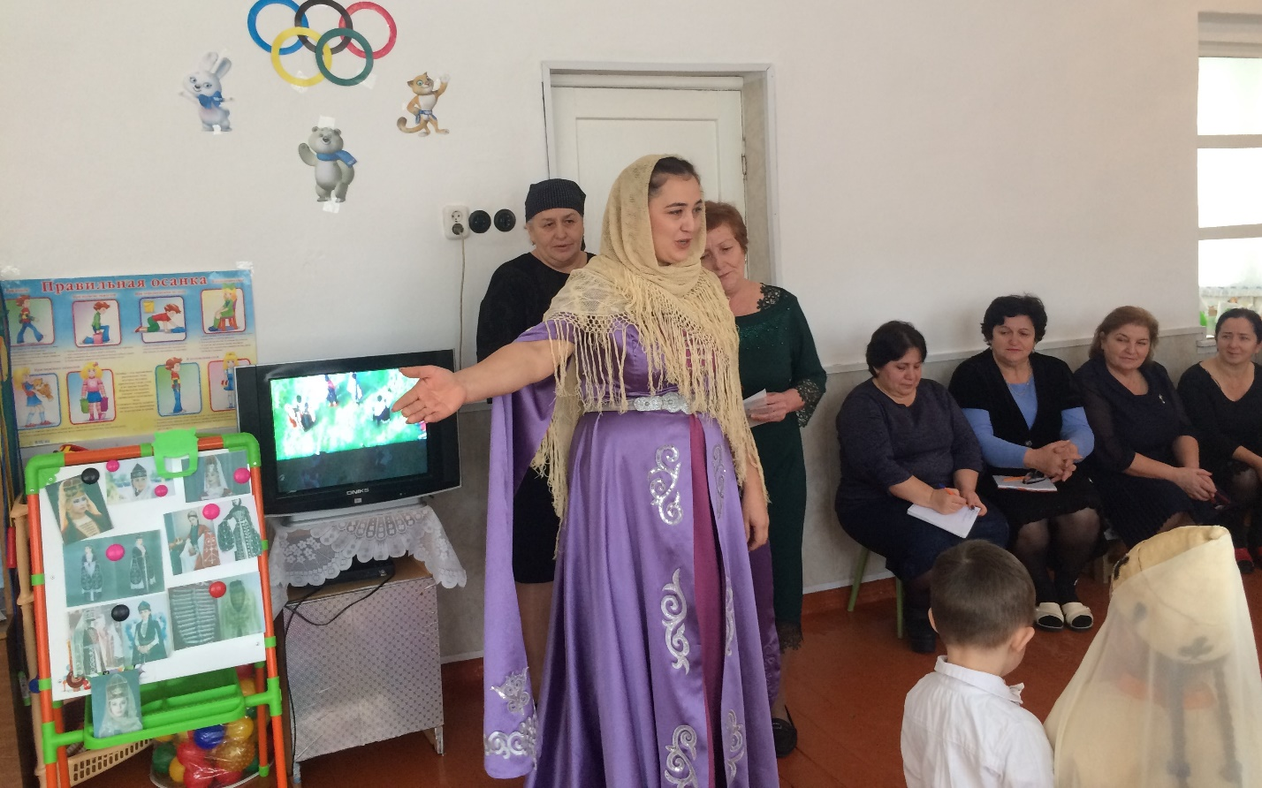
Гъэсак1уэ: Пэж дыдэщ. Хъыджэбз дэсхэм я бгырыпххэр, щIыIухэр, нэхъ ягъэш1эращIат, дыщэпс трагъэлъадэт, мыщIэ ирагъэтIысхьэт, кIэрыщIэн зэмылIэущIыгъуэхэри хуащIт.
Гъэсак1уэ: Сытым къыхащ1ык1рэт фащэр ?
Ц1ык1ухэм: Адыгэ фащэр къыхащIыкI щэкI хужьым, дарийм, щэкI плъыжьыбзэм, данэм , шылэм, щэк1 лъап1эм, дыщэ идэкIэ щIэгъэнауэ...»,
Гъэсак1уэ: Ц1ык1ухэ, сытк1э ягъэщ1эращ1эрэт бостейр?
Ц1ык1ухэм: Бостейм и бгъухэр хадык1ырт ди адыгэ дамыгъэхэмк1эрэ –мы1эрысэ жыг къудамэ, мэл бжьакъуэ, къэк1ыгъэмхэк1эрэ, псэущхьэ лъэкъуамп1эхэмк1эрэ.
Гъэсак1уэ: Ар апхуэдэу щ1агъэщ1эращ1эр ди адыгэ лъэпкъым иж1 -иж1ыж лъандэрэ мэкъу мэш лэжьыгъэ ящ1эрт, былым, щ1ы зэрахьэу щытт. Ар дамыгъэхэм къыщагъэлъагъуэрт.
Сэтэней: Пэжщ! Алыхь-алыхь! Сыту фыгубзыгъэ защ1э.
Гъэсак1уэ: -Мыр сыт?
Ц1ык1ухэм: 1эщхьэтхьэмпэщ.
Гъэсак1уэ: Сэтэней ди ц1ык1ухэм ящ1э сытым дежми 1эщхьэтхьэмпэр щыф1алъхьэр. И1эт жедывгъэ1эт.
Ц1ык1ухэм: 1эщхьэтхьэмпэр ф1алъхьэ хьэгъуэл1ыгъуэхэм деж.
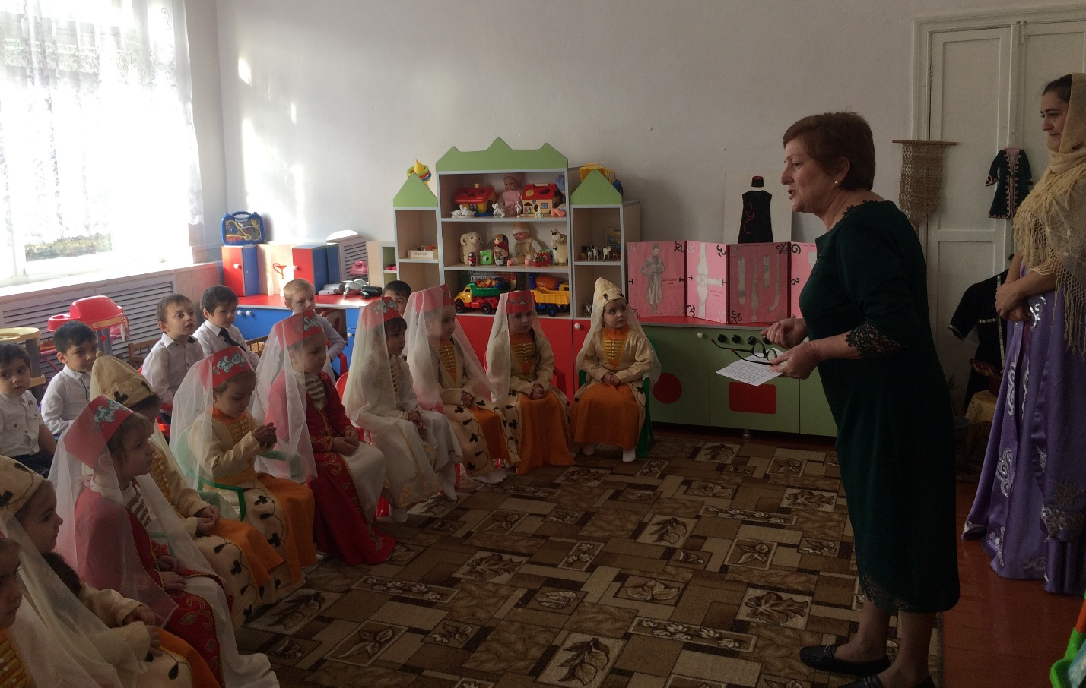
Гъэсак1уэ: Фыкъэда1уэт,ц1ык1ухэ ар щ1ыф1алъхьэу щытар мыращ.
Япэм ц1ыхухъур еплъ хъунутэкъым ц1ыхубзым и 1эм, абы къыхэк1ыу ц1ыхубзым и 1эр игъэпщк1ут хьэгъуэл1ыгъуэм деж, къыщыфэм и 1эм жыхэмыуэн щхьэк1э.
Гъэсак1уэ: хэт сигъэлъэгъун бгъэ1улъыр?
Сабий: Мис бгъэ1улъыр .
Гъэсак1уэ: Пэжщ, фыгубзыгъэщ. Сыт ц1ыхубзым я щхьэм щхьэрыгъыр?
Ц1ык1ухэм.: Пы1э ар хадык1ат дыщэ, дыжьын 1уданэк1э. Ар бостейм ек1уу щытт. Адыгэ дэмыгъэхэмк1э ягъэщ1эращ1эт.
Гъэсак1уэ: Бзылъхугъэхэм я фащэм хохьэр дыщэ пы1эри. Абы пщащэхэр дахэ щ1эхъук1т. Хъыджэбзым и дыщэ пы1э щыгур папц1эт, нысащ1эм ейр щхьэгуэт.
Гъэсак1уэ: Фыт1ысыт. Иджырей зэманым сытым деж шыщат1агъэр адыгэ фащэр?
Ц1ык1ухэм: Хьэгъуэльыгъуэм, унэишэм .
Гъэсак1уэ: Дэ нобэ дытепсэлъыхьащ ц1ыхубзхэм я адыгэ фащэм .Фигу ирихьа? Адрей къак1уэ дытепсэлъыхьынщ ц1ыхухъум и адыгэ фащэм.
Зыгъэпсэхъугъуэ дакъикъэ

Джэду ц1ык1ур къэушащ,
Абы ф1ыуэ зишэщ1ащ.
Ик1эр задэу ирит1ащ
И бгыр лъагэу къыдишащ
Къэушами жейбэщхъуэнэщ
И нэ ц1ык1ухэр зэтеп1ащ.
И жей бащхъуэр трихуну
Зитхьэщ1ыну къэт1ысащ
Дэ1эбейри напэ ц1ык1ур
Къабзэ дыдэу итхьэщ1ащ.

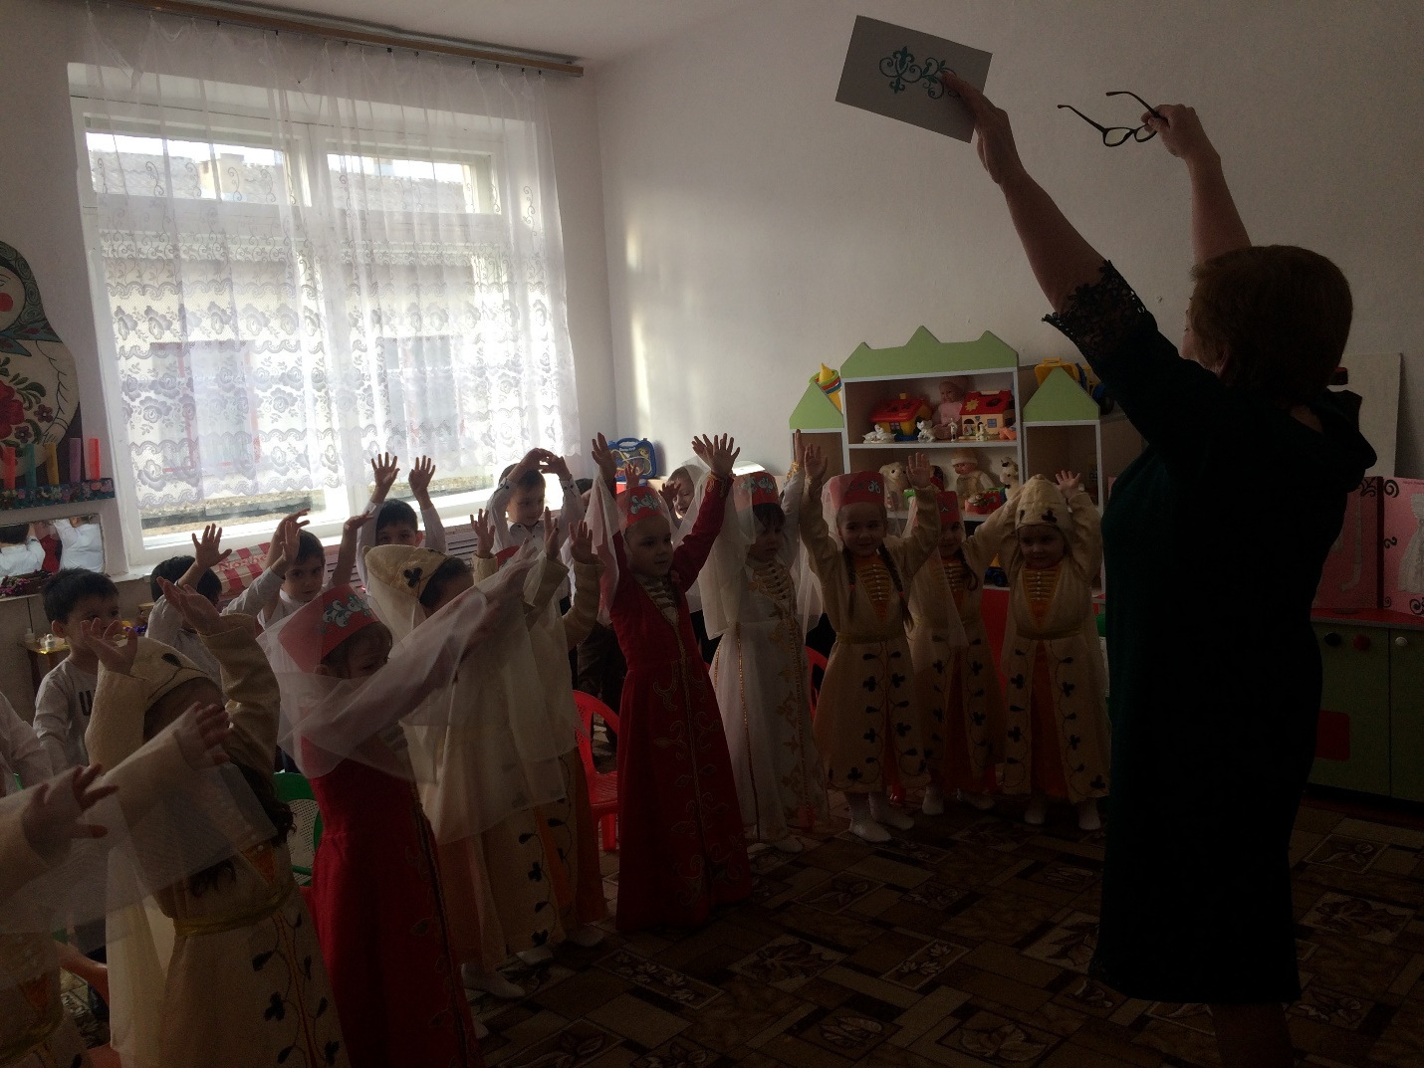

Гъэсак1уэ: Ди адыгэ фащэм, ди хабзэм, ди бзэ дахэм теухуауэ усэ къытхуеджэнщ ди ц1ык1ухэр. Девгъэда1уэт.
1.Адыгэбзэу си лъэпкьыбзэ,
Нэми псэми упызощ1,
Псынэу си гур уэ пхуэкъабзэщ,
Уи зы налъэ хремыщ1.
2.Сэ хуэздащ си гуащэм фащэ
Пщащэм хуэдэу ар дахащэщ
Тхыпхъэ дахэри хэслъхьащ
Щ1ы1у ц1у ц1ык1ухэри издащ.

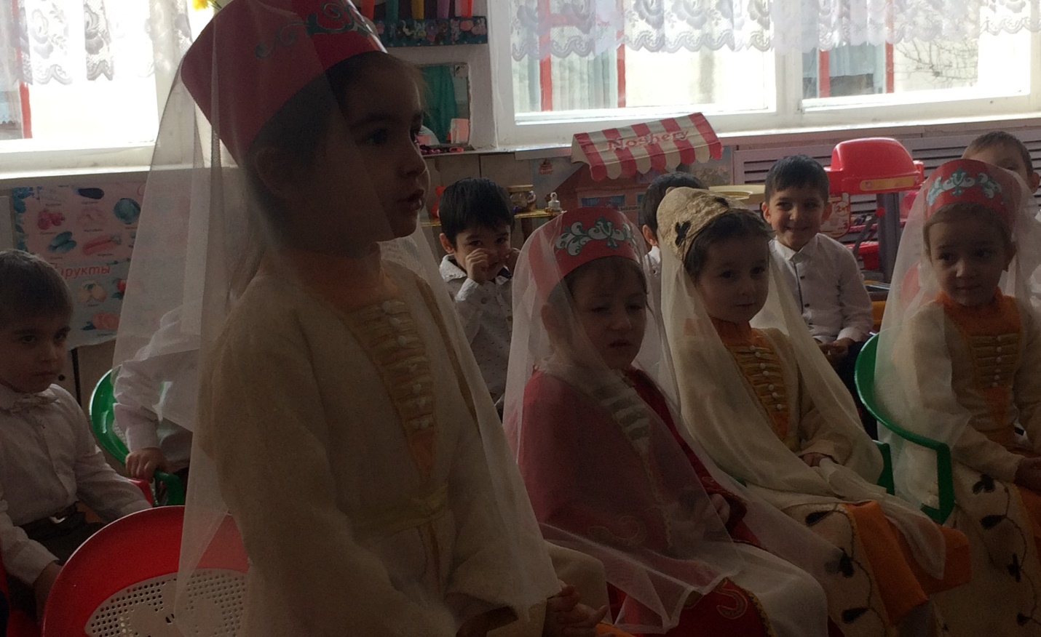
Сэтэней: Ц1ык1ухэ, сыту ф1ыт, сэри мы си унэм щ1элъхэр сыухакъым гъэщ1эрэщ1эн , фыкъыздэ1эпыкъу. Пы1э, бгъэ1улъ,1эщхъэтхьэмпэхэр гъэщ1эрэщ1эн хуейщ. Дыщэ пы1э, дыщэ 1уданэк1э хэдык1ауэ бгъэ1улъ,1эщхъэтхьэмпэ схуэф1щ1.Хъункъэ, ц1ык1ухэ.
Гъэсак1уэ: Абы щхьэк1э гупит1у зыдгуэшынщ.
Япэ гупым мыбдеж фыт1ыс, 1эщхьэтхьэмпэр вгъэщ1эращ1э, адыгэ дамыгъэ тетым дыщэ 1уданэк1э тевгъапщ1эн хуейщ, 1эщхьэтхьэмпэр дыщэ 1уданэк1э хэдык1а хъун щхьэк1э .
Ет1уанэ гупыр мы столым фыщылэжьэнущ, Сэтэней зыхунэмыса пы1эм мыщ1э ц1ык1у куэду к1эрывгъапщ1э,дыщэ пы1э хъун щхьэк1э.
Ещанэ гупыр мы столым фыщылэжьэнущ, Сэтэней зыхунэмыса бгъэ1улъым мыщ1э ц1ык1у куэду к1эрывгъапщ1э.
Адыгэ макъамэ къоуэ, сабийхэр мэлажьэ.
Сатаней. –Мис иджы си адыгэ фащэр дахэ дыдэ хъуащ. Фыпсэу,ц1ык1ухэ.

К1эухыр: 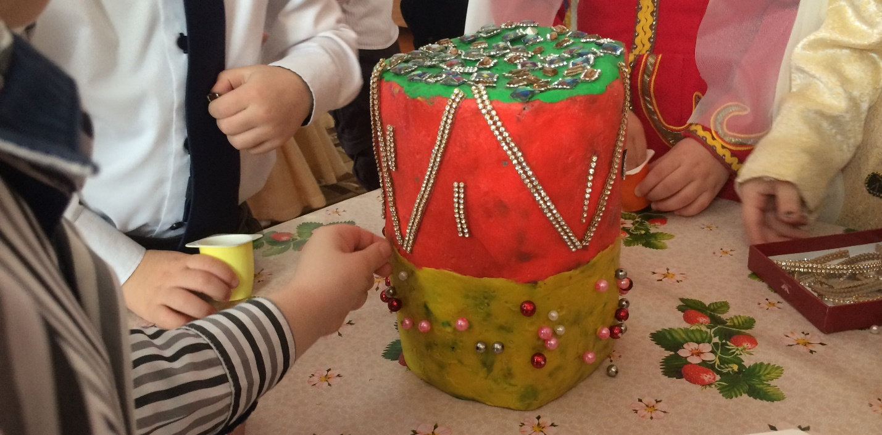
Гъэсак1уэ: Фигу ирихьа нобэрей ди махуэр, ц1ык1ухэ? Дэ нобэ дытепсэлъыхьащ ди адыгэ лъахэм, лъэпкъым , зэдгъэщ1ащ ди адыгэ фащэм теухуау куэд, абы тращ1ыхь дамыгъэхэр зи1ысым, дыдэ1эпыкъуащ Сатаней и фащэр дгъэщ1эрэщ1эным.
Гъэсак1уэ: Адыгэ фащэм 1эпкълъэпкъым и дахагъ псори къыщ1игъэщт. Пщащэм и зыхуэпэк1эм и нэмысыр, и хьэл – щэныр къигъэлъэгъуэн хуейуэ ялъытэт адыгэхэм, хъумэн хуейщ ди адыгэ фащэр, ди хабзэр, ди бзэ дахэр.
Сэтэней. – Сэ сыхуейщ ди адыгэ шхыныгъуэхэм щыщ фэзгъэшхыну ц1ык1ухэ, мэт зы1увгъахуэт. Яхуегуэшри щ1ок1ыж.

